**МІНІСТЕРСТВО ОСВІТИ І НАУКИ УКРАЇНИ**

**НАЦІОНАЛЬНИЙ УНІВЕРСИТЕТ “ЛЬВІВСЬКА ПОЛІТЕХНІКА”**

**КАФЕДРА ЕЛЕКТРОННОЇ ІНЖЕНЕРІЇ**



**Лабораторна робота №1**

**З дисципліни: “сучасні інформаційно-комп’ютерні технології”**

**На тему: «Стилі CSS та підключення шрифта»**

Виконав:ст.гр.ЕЛЕА-11  
Оніщук Б.А.

Прийняв: Іванюк Х.Б.

Львів – 2023р.

**Мета роботи:** ознайомлення з основними типами сучасних інформаційних систем та методикою розроблення Web-документів. Ознайомлення з мовою розмітки Web-сторінок HTML та стилями CSS

**Хід роботи:**

1. Створюэмо CSS файл та в новій папці та підключаємо його до нашого проекту



Рис 1.

1. 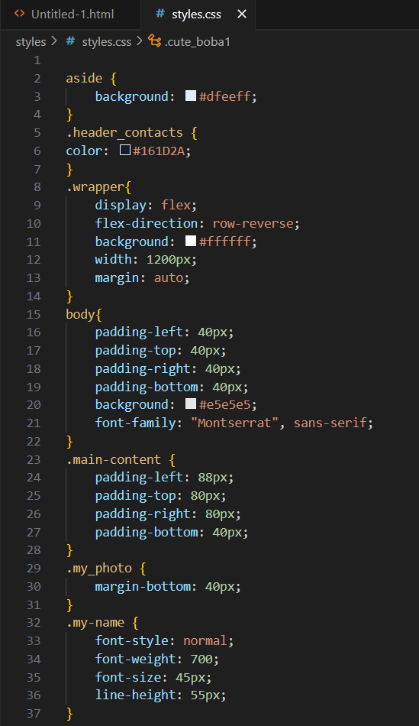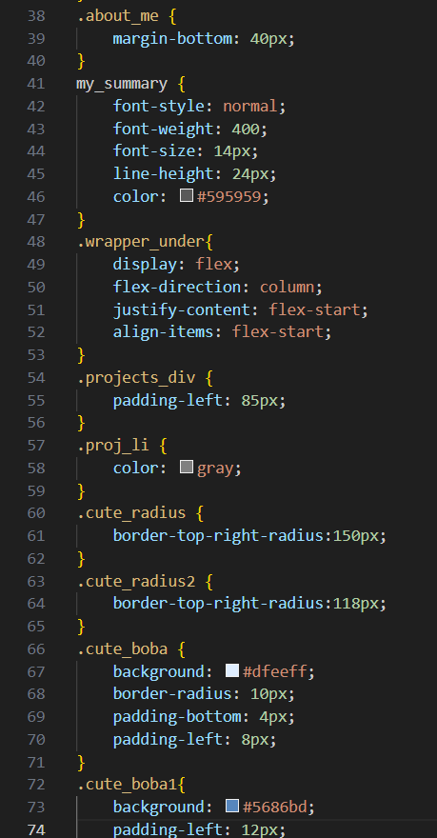Далі підключаємо файл чезе тег link та прописуємо всі стилі час від часу дивлячись як вони відображаються в браузері

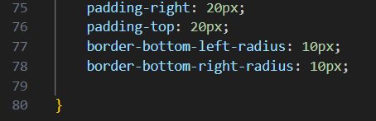

Рис. 2

1. 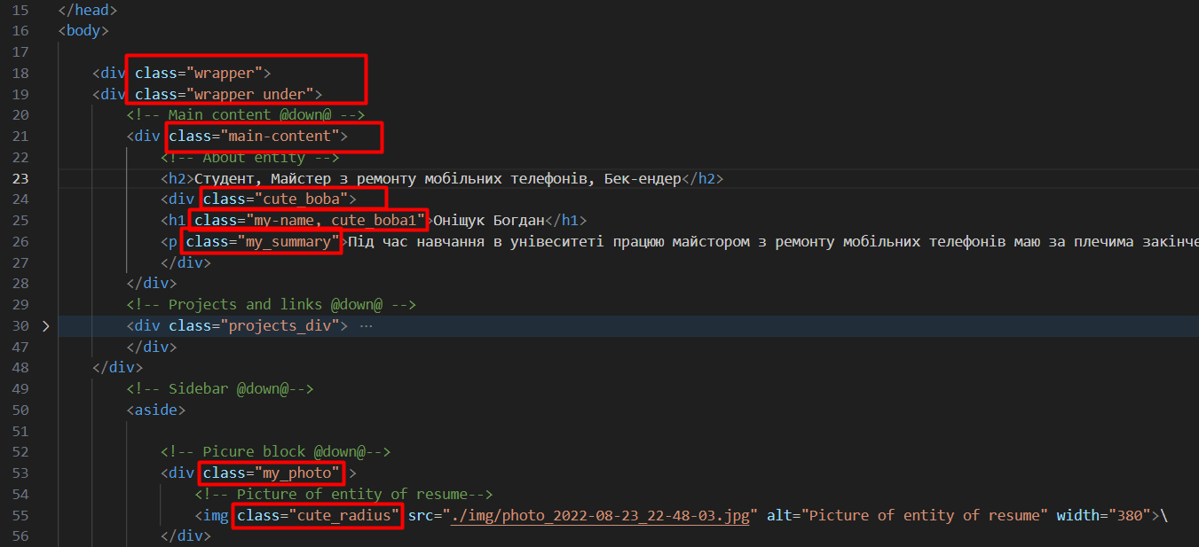Також під час прописування стилів потрібно прописувати класи в як атрибути в теги в файлі HTML

Рис. 3

1. 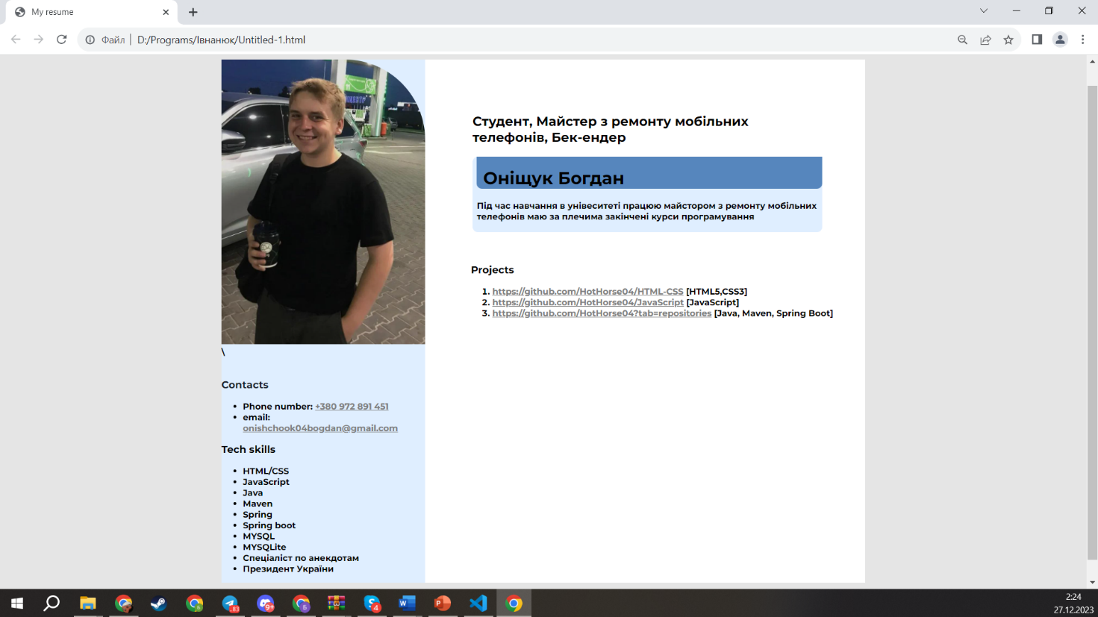Після довгої роботи можна первірити результат:

Рис. 4

**Висновок:** На данній роботі я поновив свої навички в роботі з HTML та зробив базову сторінку, нагадав собі про правильне використання тегів про їх різновиди «блочні» та «строкові». Поновив знання про стилі та їх використання також навчився додавати шрифти і використувати їх. Також навчився користуватися редактором коду Visual Studio

**Список літератури:**

1. Едомский Ю.Е. Техника Web-дизайна для студента. – СПб.: БХВ-Петербург, 2005. – 400с.

2. Колисниченко Д. PHP 5/6 и MySQL. Разработка Web-приложений 2-е изд. – СПб.: БХВ-Петербург, 2010. – 456с.

3. [Фролов И.К.](http://www.zone-x.ru/DispetchShowPage.asp?Group_Id=ba415033)Разработка, дизайн, программирование и раскрутка web-сайта. – М.: «Триумф», 2009. – 304 с.

4. Крис Джамса, Конрад Кинг, Энди Андерсон. Эффективный самоучитель по креативному Web-дизайну. HTML, XHTML, CSS, JavaScript, PHP, ASP, ActiveX. Текст, графика, звук и анимация. / Пер с англ. – М.: «ДиаСофтЮП», 2005. – 672 с.